Git Ariketa 1

1. Sor ezazu proba-git1 izeneko karpeta bat.

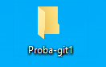

1. Karpeta horretan, hasieratu ezazu git proiektu bat.



1. Sor ezazu proba1.txt fitxategia eta barruan “proba1” testua idatz ezazu.

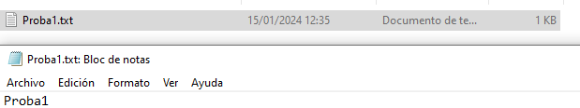

1. Gehitu ezazu proba1.txt fitxategia eta egin ezazu lehen commit-a “proba1 fitxategia sortuta”

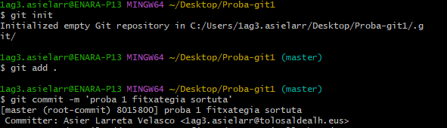

1. Gehitu ezazu index.html fitxategia eta egin ezazu beste commit bat “index.html gehituta”

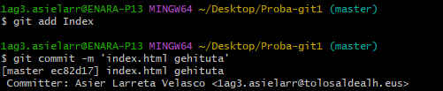

1. Sor ezazu estiloak izena duen karpeta bat. Bere barruan style.css fitxategia sor ezazu. Ondoren gehitu eta commit egin “estiloak gehituta”.

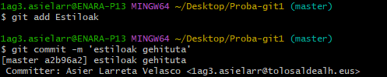

1. Orain, ezabatu ezazu estiloak karpeta eta egin commit.

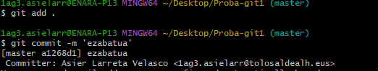

1. Berreskuratu ezazu ezabatu berri duzun karpeta komando bakarra erabiliz.

